WORKSHOP PITCHEN

TOELATINGSVOORWAARDEN
Om in aanmerking te komen voor deze workshop moet de aanvraag voldoen aan volgende criteria:

- De kandidaat deelnemer is een beginnend scenarist, regisseur of filmstudent
- De kandidaat deelnemer woont in België
- De kandidaat deelnemer kan zich uitdrukken in het Nederlands (pitch-sessies zijn in het Nl)
- De kandidaat deelnemer is beschikbaar tussen 26 april en 6 mei 2023
- Het ingediende script betreft een kortfilm (fictie, documentaire of animatie)
- Het script telt max. 15 pagina’s
- Het script is een origineel werk
- Het script is geschreven in het Nederlands of in het Engels
- Het script werd niet eerder ingezonden voor deelname aan de Workshop Pitchen van het BSFF
- Het script is geschreven in Courrier 12 en voldoet aan volgende professionele presentatieregels:

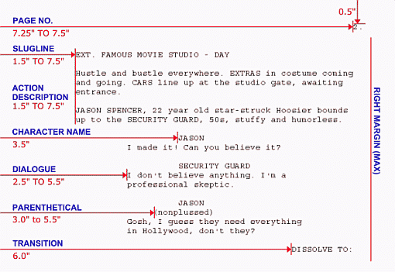

INSCHRIJVING
Kandidaten die in aanmerking komen mogen hun script indienen tot uiterlijk zondag 12 februari 2023.
Gelieve onderstaand deelnameformulier in te vullen en de gevraagde documenten gebundeld in 1 PDF-document, op te sturen naar pro@bsff.be.
Voor verdere informatie of vragen over de inschrijving kunt u terecht bij de organisatie.

PRIJS VOOR BESTE PITCH
De scenarist/ regisseur die aan het einde van de workshop het beste zijn/ haar project pitcht, wint een schrijfbeurs van 500€, geschonken door deAuteurs. De laureaat wordt bekendgemaakt tijdens de prijsuitreiking van het BSFF, op 6 mei 2023.

INFO & CONTACT
pro@bsff.be
Brussels Short Film Festival - www.bsff.be - 02 248 08 72
vzw Un Soir…Un Grain - Mauricelaan 1 - 1050 Brussel

DEELNAMEFORMULIER

PROJECT
Titel:……………………………………
Genre:…………………………………
Aantal pagina’s: ………………………
Lengte:……………
Waarom is het voor jou essentieel dat deze film gemaakt wordt: …….………………………………………………..
Wie moet er naar jouw film komen kijken: …………………………………………………………………………………
Wat is volgens jou de beste filmquote allertijden: …………………………………………………………………………

Synopsis (max. 1200 tekens):

CONTACTGEGEVENS
Voornaam + Naam: …..…………………………
GSM: …………………………….
e-mailadres: ..………………………………………

DOCUMENTEN TOE TE VOEGEN (gebundeld in 1 PDF aub) en op te sturen naar pro@bsff.be:
1. Script
2. CV van de kandidaat deelnemer

INFO & CONTACT
pro@bsff.be
Brussels Short Film Festival - www.bsff.be - 02 248 08 72
vzw Un Soir…Un Grain - Mauricelaan 1 - 1050 Brussel

